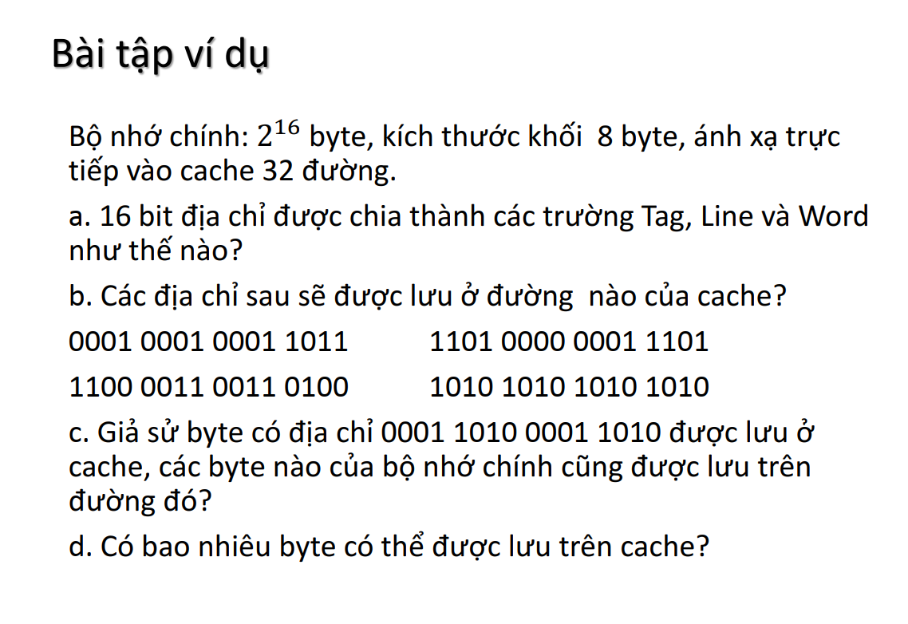

2^N x KT 1 ngăn nhớ = BNC

2^32 x KT 1 ngăn nhớ = 2^16

KT Khối = 8 byte = 2^3 => W=3

KT của 1 ngăn nhớ = 1B

N=16

Cache = m = 32 đường = 2^5 🡪 r = 5

T = 16-3-5=8

B j 🡪 L j mod m

d) KT đường = KT khối

Số line trong cache x kt đường=32x8

N=32

Địa chỉ 32b 🡪 2^32

* KT 1 ngăn nhớ là 1 byte

1 tập 4 line

1 line 4 từ (word)= 4 x 4 =16 =2^4 🡪 w =4

1 từ 32 bit=4byte

KT 1 tập = 4x4x4=64byte

Số set = KT cache / KT 1 tập = 16KB/64B=256=2^8 🡪d=8

T=32-8-4=20

ABCD E8F8 = 1010 1011 1100 1101 1110 1000 1111 1000

Bj 🡪 Sj mod v

143 mod 256 = 143

B143S

J = 1000 1111 = 143